Контрольные сдаём в четверг. У В.И. есть 3-я пара (11.40) в кабинете 402, либо занести на кафедру 403п.
0. Какой из этих марковских процессов эргодичен? Почему? (приведены графы состояний)
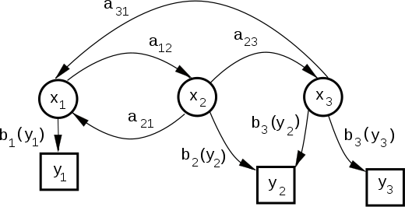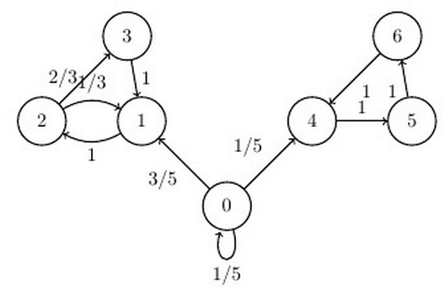
Все задачки решить при помощи процессов Маркова!

1. Молодая семья на каникулах едет навестить родственников. Ехать без приключений – 3,5 часа. Спустило колесо – время починки 1 час, а если рвётся ремень генератора - то всего 0,5 часа (вместе со скандалом), после чего едут с женскими колготками вместо ремня. Полностью стемнеет спустя 4,9 часов. Поломка первого типа (колесо) – происходит каждый час пути с вероятностью 0,16(6) (число с 6 в периоде) , а второго (ремень) - 0,1. Какова вероятность успеть доехать до темноты?
2. Таксист работает по межгороду. Иногда в дороге спускает колесо, будем рассматривать последовательность таких поломок как простейший поток событий с интенсивностью 0,02 колеса в день. Периодически фирма обязана выдавать новое запасное колесо, если прошлое было использовано (!). Так как таксист хорошо общается с заместителем директора по технической части, то приезжает сменить запаску не в положенный по уставу срок, а по обстоятельствам (когда сломался, но не обязательно сразу). Считать время, через которое он поедет за запаской, экспоненциальным со средним 10 дней. Самостоятельная починка (когда запасное колесо уже был использовано ранее) обходится водителю в среднем в 2 000 руб. Если случилось, что он дважды подряд чинится за свой счёт, то потом, спохватившись, сразу едет в фирму за запаской. Найти его ожидаемые затраты на починку колёс за год.

3. Определить оптимальное число телефонных номеров, необходимых для установки на коммерческом предприятии, при условии, что заявки на переговоры поступают с интенсивностью 90 звонков/час, а средняя продолжительность звонка 2 минуты, если оплата труда человека на телефоне вместе с техобслуживанием составляют 180 рублей/час, а потери от пропущенного звонка в среднем 10 рублей.

